UNIVERSIDAD VERACRUZANA
FACULTAD DE NEGOCIOS Y TECNOLOGÍAS
P.E. Administración
E.E. Formulación y Evaluación de Proyectos de Inversión
Act.: Estudio Legal
Nombre: Dana Marini Morales
Empresa: miCEL Distribuidor Autorizado Telcel
Estudio legal

1.1. Datos Generales del Proyecto
La empresa miCEL está constituida por 11 sucursales y el proyecto busca la inversión de FIRA por un monto de $2,520,000 MX. para expandirse y abrir 9 sucursales propias nuevas con el fin de proveer los productos y servicios de telecomunicaciones a las comunidades que los necesitan.

1.2. Régimen Fiscal y Obligaciones Tributarias
La empresa miCEL Distribuidor Autorizado Telcel opera bajo el régimen de Persona física con actividad empresarial y profesional, por lo tanto, el SAT indica que las obligaciones fiscales de un empresario son:
• Inscribirte en el RFC.
• Mantener actualizada tu información ante el RFC.
• Expedir tus facturas electrónicas.
• Llevar tu contabilidad.
• Presentar tus Declaraciones Mensuales, Declaración Anual y Declaraciones Informativas.
• Formular tu estado de posición financiera y levantar el inventario de existencias al 31 de diciembre de cada año.
• Realizar la retención del ISR cuando pagues sueldos o salarios a tus trabajadores, y en su caso, entregarles en efectivo las cantidades que resulten a su favor por concepto de subsidio para el empleo.
• Calcular en la Declaración Anual del impuesto sobre la renta, la participación de los trabajadores en las utilidades de la empresa (PTU).

1.2.1. Impuesto Sobre la Renta (ISR)
Considerando que miCEL tiene ingresos acumulables por $2,000,000 mensuales por concepto de ventas y tiene deducciones autorizadas por $1,032,200 el ISR que paga mensualmente es de 30%.
Base gravable= Ingresos- Deducciones= 2,000,000- 1,032,200= $967,400
ISR= Cuota fija + (base gravable- lim. inf) x %
110,842.74+(967,400−590,796) * 30%
ISR= 110,842.74+376, 604 * 0.30
ISR=110,842.74+376,604 * 0.30
ISR=110,842.74+112,981.20
ISR=110,842.74+112,981.20
ISR= 223,823.94
En total miCEL debe pagar 223,823.94 pesos de ISR mensualmente.
Al contar con personal la empresa debe retener este impuesto nominal, el cuál varía según lo que percibe cada puesto. A continuación se muestran las tablas de nóminas.
JEFAS
Diario | $333.33
Sueldo mensual | $10,000.00
- ISR | $1,312.94
- IMSS | $1,223.48
Factor de integración | $1.09
SBC diario | $364.84
SBC mensual | $10,945.21
Enfermedades y maternidad | $27.36
Invalidez y vida | $68.41
Gastos medicos pensionados | $41.04
Riesgos de trabajo | $509.31
Seguro de retiro y cesantía | $467.91
Seguro de guarderías | $109.45
INFONAVIT | $2,481.84
Sueldo bruto mensual | $8,408.79
BONO | $500.00
Prima vacacional (proporción mensual) | $125.00
Aguinaldo | $456.05
Sueldo neto mensual | $9,489.84
x Total de puestos actual | $37,959.34

Al haber 4 jefas percibiendo dicho sueldo es equivalente a una retención de ISR de $5,251.76.
ENCARGADAS
Diario | $316.67
Sueldo mensual | $9,499.98
- ISR | $1,206.13
- IMSS | $1,162.31
Factor de integración | $1.09
SBC diario | $346.60
SBC mensual | $10,397.92
Enfermedades y maternidad | $25.99
Invalidez y vida | $64.99
Gastos medicos pensionados | $38.99
Riesgos de trabajo | $483.84
Seguro de retiro y cesantía | $444.51
Seguro de guarderías | $103.98
INFONAVIT | $2,481.84
Sueldo bruto mensual | $8,029.48
BONO | $500.00
Prima vacacional (proporción mensual) | $87.08
Aguinaldo | $433.25
Sueldo neto mensual | $9,049.81
x Total de puestos actual | $90,498.14

Al haber 10 encargadas percibiendo dicho sueldo es equivalente a una retención de ISR de $12,061.3
FUERZA DE VENTA|
Diario | $301.80
Sueldo mensual | $9,054.00
- ISR | $1,110.87
- IMSS | $1,107.74
Factor de integración | $1.09
SBC diario | $330.33
SBC mensual | $9,909.79
Enfermedades y maternidad | $24.77
Invalidez y vida | $61.94
Gastos medicos pensionados | $37.16
Riesgos de trabajo | $461.13
Seguro de retiro y cesantía | $423.64
Seguro de guarderías | $99.10
INFONAVIT | $2,481.84
Sueldo bruto mensual | $7,691.18
BONO | $500.00
Prima vacacional (proporción mensual) | $75.45
Aguinaldo | $412.91
Sueldo neto mensual | $8,679.53
x Total de puestos actual | $95,474.87
x Total de puestos P. I. | $156,231.60
Al haber 11 colaboradoras de fuerza de venta percibiendo dicho sueldo es equivalente a una retención de ISR de $12,219.57
Adicionalmente, se considera para el P.I. la contratación de fuerza de venta con un total de 18 nuevos colaboradores, esto aumentaría la retención del ISR por un monto de $19,995.66
En total, habría un pago de ISR, considerando lo retenido del personal y lo que se debe pagar por concepto de ingresos, de $253,356.57
1.2.2. Impuesto al Valor Agregado (IVA)
IVA trasladado (ventas)
Ventas gravadas con IVA: 2,000,000 pesos
Tasa de IVA: 16%
IVA trasladado: 320,000 pesos
IVA acreditable (compras y gastos con IVA deducible)
Mercancía comprada (con IVA incluido): 240,000 pesos
Renta del local (gasto con IVA): 16,240 pesos
Otros gastos con IVA deducible: no considerados en este cálculo
IVA acreditable total: 256,240 pesos
IVA a pagar al SAT
IVA a pagar = IVA trasladado – IVA acreditable
IVA a pagar: 63,760 pesos
Conclusión
IVA trasladado: 320,000 pesos
IVA acreditable: 256,240 pesos
IVA a pagar: 63,760 pesos
Este es el monto aproximado de IVA que la empresa debe enterar al SAT correspondiente al mes de septiembre de 2025, considerando únicamente las ventas gravadas y las compras/gastos con IVA deducible incluidos en el cálculo.
1.2.3. Impuesto Estatal sobre el Hospedaje
No aplica en el caso de miCEL ya que no se requiere realizar hospedaje al personal, este se encuentra fijo en su sucursal.
1.2.4. Impuesto sobre Nómina (ISN)
En el año 2025, la tasa del ISN en Veracruz se estableció del 3%, si miCEL paga una nómina de $218,000 significa que debe pagar el proporcional mencionado respecto a la nómina de manera mensual. Por lo tanto, miCEL debe pagar mensualmente un ISN de $6,540.
1.2.5. Retenciones de ISR e IVA por Sueldos y Salarios
Las retenciones de ISR para personas físicas se aplican a los pagos que se realizan por concepto de honorarios, comisiones, arrendamientos, intereses, premios y otros conceptos. Régimen de Actividad Empresarial y Servicios Profesionales: 10% de retención. Régimen Simplificado de Confianza: 1.25% de retención.

1.2.6. Cuotas De Seguridad Social Y Aportaciones Al INFONAVIT
Una persona física con actividad empresarial y profesional debe pagar las cuotas al IMSS como patrón, cubriendo los seguros de Riesgos de Trabajo, Enfermedades y Maternidad, Invalidez y Vida, y Retiro, Cesantía en Edad Avanzada y Vejez. El cálculo se realiza en base al Salario Base de Cotización (SBC) de sus empleados y las cuotas se pagan de manera bimestral, aunque se pueden hacer pagos de forma anticipada o hasta el día 17 del mes posterior.
Cuotas patronales al IMSS
Riesgos de Trabajo: El porcentaje depende de la prima de riesgo de la actividad, por ejemplo, una empresa de informática tendrá un porcentaje de riesgo menor que una de construcción.
Enfermedades y Maternidad:
En el ramo de prestaciones en dinero: el patrón paga el 0.25% del SBC.
En el ramo de gastos médicos pensionados: el patrón paga el 0.375% del SBC.
Invalidez y Vida: El patrón paga el 1.75% del SBC, sumado al 0.625% del trabajador, da un total de 2.375% del SBC.
Retiro, Cesantía en Edad Avanzada y Vejez:
El patrón aporta el 2.00% del SBC.
Guarderías y Prestaciones Sociales: Este ramo también debe ser cubierto por el patrón, el cual se calcula a partir de una cuota fija por trabajador y el sueldo de cada uno.
INFONAVIT: La aportación para INFONAVIl T también se debe pagar, en este caso es el 5% del salario de los empleados. A continuación se muestra un ejemplo del pago de dicho impuesto en miCEL.
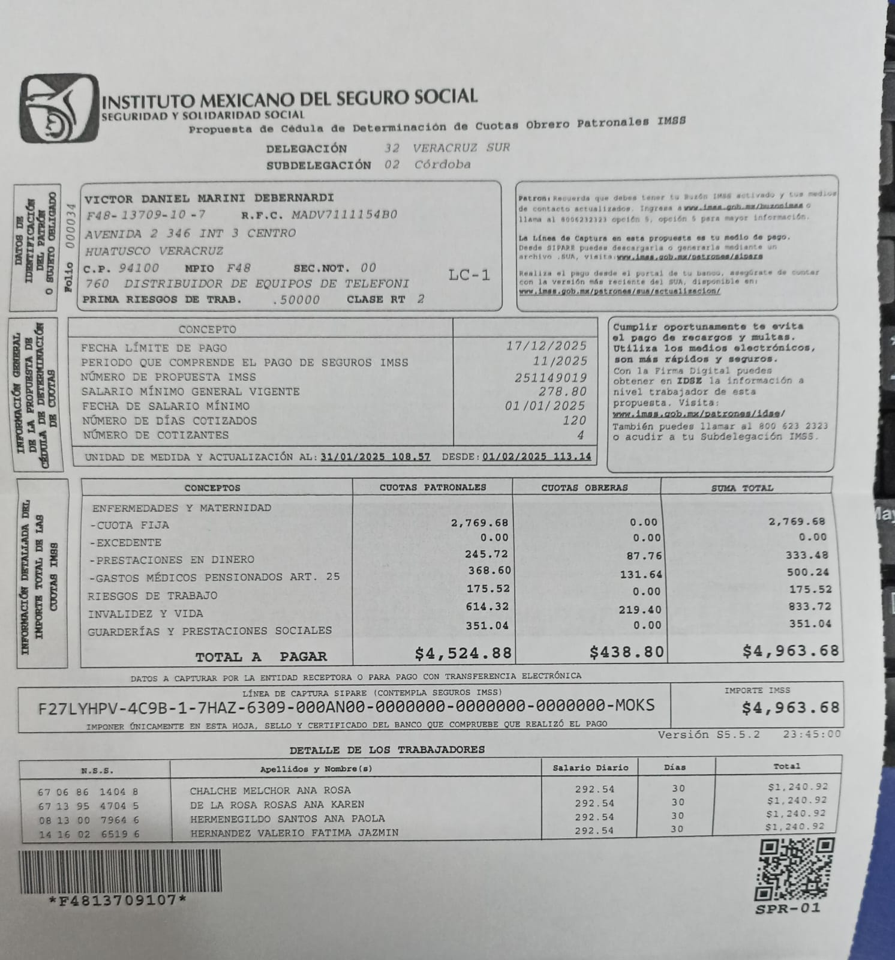
1.3. Obligaciones De Declaración Fiscal
Las obligaciones de declaración fiscal de una persona física con actividad empresarial y profesional como miCEL son: Inscribirte en el RFC. Mantener tu información actualizada: cambio de domicilio, actualización de actividades económicas y obligaciones, suspensión de actividades y reanudación de actividades.

1.3.1. Tabla De Características Legales Y Fiscales
Tabla de características legales de miCEL Distribuidor Autorizado Telcel
Concepto | Descripción
Nombre o razón social | miCEL Distribuidor Autorizado Telcel – VMD
Nombre comercial | miCEL Distribuidor Autorizado Telcel
Tipo de persona | Persona Física con Actividad Empresarial y Profesional
Giro o actividad económica principal | Comercial (venta de equipos y servicios de telecomunicaciones)
Fecha de inicio de operaciones | 2001
Domicilio fiscal | Huatusco de Chicuellar, Veracruz, México
Régimen fiscal | Persona Física con Actividad Empresarial y Profesional
RFC | MADV7111154B0
Autoridad fiscal | Servicio de Administración Tributaria (SAT)
Obligaciones fiscales | Pago de ISR e IVA; presentación de declaraciones mensuales y declaración anual conforme a la Ley del Impuesto sobre la Renta y la Ley del Impuesto al Valor Agregado
Cuenta con trabajadores | Sí
Registro ante IMSS | Sí
Registro ante INFONAVIT | Sí
Registro ante STPS | Sí
Obligaciones laborales | Celebración de contratos laborales; pago de salarios y prestaciones; cumplimiento de cuotas obrero-patronales; observancia de condiciones generales de trabajo
Capacitación y seguridad e higiene | Cumplimiento de programas de capacitación, seguridad e higiene en el trabajo conforme a la normatividad de la STPS y Normas Oficiales Mexicanas aplicables
Marco legal aplicable | Ley Federal del Trabajo; Ley del Seguro Social; Código de Comercio; Ley del Impuesto sobre la Renta; Ley del Impuesto al Valor Agregado; Normas Oficiales Mexicanas aplicables al sector de telecomunicaciones
Autoridades regulatorias | SAT, IMSS, INFONAVIT, Secretaría del Trabajo y Previsión Social (STPS)
Licencia de funcionamiento | Sí
Uso de suelo | Sí
Nota: La presente tabla resume las principales características legales y normativas de la empresa, y se presenta con fines administrativos y como soporte para proyectos de inversión, conforme a la legislación mexicana vigente.

1.3.2. Permisos Del Ayuntamiento
Los permisos municipales que se solicitan son el permiso de comercio y los permisos para colocar anuncios luminosos o remodelar la fachada en caso de que alguna sucursal se encuentre en pueblo mágico. Para el permiso de comercio se debe solicitar la cédula de empadronamiento y la licencia de funcionamiento. También en ocasiones esporádicas, la empresa solicita otros permisos al ayuntamiento como cuando se hacen eventos de la marca y se solicitan espacios para colocar módulos informativos en áreas de esparcimiento en fechas festivas o ferias locales.

LFT
Los Contratos Laborales en miCEL se realizan una vez contratado al personal y se hacen por tiempo determinado durante un periodo de prueba de 3 meses para posteriormente volverlo indeterminado dependiendo la satisfacción de ambas partes sobre el trabajo desempeñado. Estos contratos están fundamentados en la LFT y normativas afín vigentes.
Organigrama
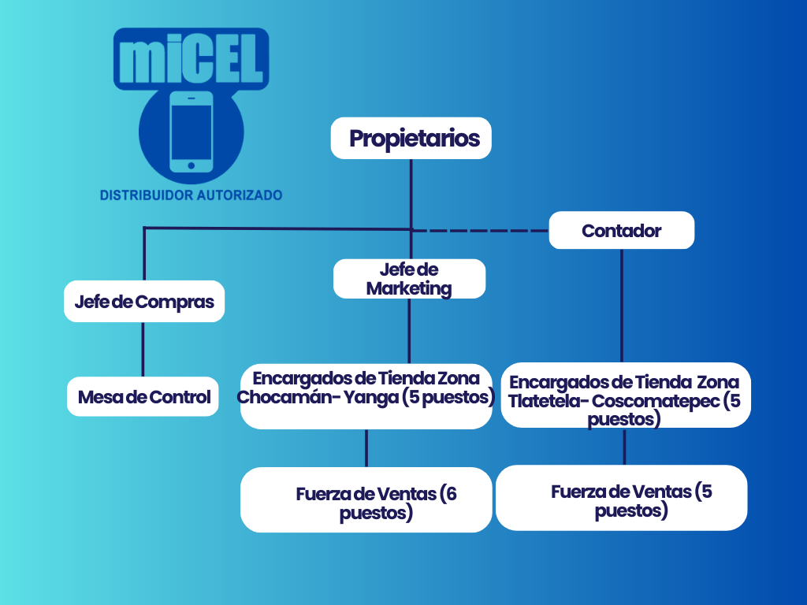
IMSS
Clasificación por actividad LSS y reglamento de LSS:
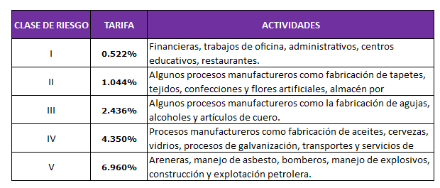
La presente empresa se encuentra en un riesgo de clase 1 al ser de actividades administrativas, considerando la normativa vigente, miCEL aplica una tarifa de riesgo del 0.54355%.
Prima de Riesgo: 0.54355% x 365 días
Aguinaldo
Nómina total x 15 días
218,000/ 30 días= 7,267 x 15 días= 109,000
Para el año 2025 corresponde el pago de aguinaldo por 109,000 pesos.
El año 2024 se pagaron $65,000 de aguinaldo
Antigüedad
Aplica para aquellos trabajadores que deseen terminar la relación laboral y lleven más de 15 años trabajando en la empresa. En miCEL solo hay una colaboradora que cumple con la antigüedad necesaria para cobrar esta prima en caso de renuncia.

Prestaciones Sociales

Concepto | Base de cálculo | Patrón paga | Trabajador paga | Observaciones
Seguridad Social (IMSS) | Salario base total | 11.5% ≈ 25,070 | 2.375% ≈ 5,178 | Incluye enfermedades y maternidad, invalidez, retiro, etc.
Seguridad patronal (Riesgos de trabajo) | Salario base total | 1% ≈ 2,180 | 0% | Según Art. 11 LSS; protege accidentes y enfermedades de trabajo
Guarderías y prestaciones sociales | Salario base total | 1% ≈ 2,180 | 0% | Financiamiento de guarderías, capacitación y prestaciones sociales
INFONAVIT (aportación patronal) | Salario base total | 5% ≈ 10,900 | 0% | Obligatoria para vivienda de los trabajadores

Institución Gubernamental
La institución con la que trabajará miCEL Distribuidor Autorizado Telcel es FIRA debido a que, en primer lugar, es la única institución que tiene programas enfocados al giro comercial y la que brinda aportaciones superiores a $150,000 MX. Se decide lo anterior basado en que miCEL solicita una aportación de $1,935,000 por la apertura de 9 nuevas sucursales propias y como se menciona en apartados anteriores, el giro de telcel es comercial, al ser de venta de productos y servicios de telecomunicaciones.
Bibliografía:
SAT (s.f.) Conoce cuales son las obligaciones fiscales del regimen de actividades empresariales, recuperado el 13 de octubre de 2025. Sitio web: https://wwwmat.sat.gob.mx/consulta/30167/conoce-cuales-son-las-obligaciones-fiscales-del-regimen-de-actividades-empresariales
INFONAVIT (2025) Modalidades de descuento para el cálculo de las amortizaciones, recuperado el 13 de octubre de 2025. Sitio web: https://portalmx.infonavit.org.mx/wps/wcm/connect/3849bacf-4041-461a-924a-2dafdf9097a0/Modalidades_calculo_amortizaciones+%281%29.pdf?MOD=AJPERES&ContentCache=NONE&CACHE=NONE&CVID=pz8GU0Z
Diario Oficial (2024) ANEXO 8 DE LA RESOLUCIÓN MISCELÁNEA FISCAL PARA 2025, recuperado el 13 de octubre de 2025. Sitio web: https://www.sat.gob.mx/minisitio/NormatividadRMFyRGCE/documentos2025/rmf/anexos/Anexo8_RMF2025-30122024.pdf

